## Modelos de pronóstico

Pronóstico: Conjetura acerca de lo que puede suceder, tiene como objetivo reducir la incertidumbre acerca de lo que puede acontecer en el futuro proporcionando información cercana a la realidad que permita tomar decisiones sobre los cursos de acción a tomar tanto en el presente como en el futuro.

Suavizado exponencial: se calcula el promedio de una serie de tiempo con un mecanismo de autocorrección que busca ajustar los pronósticos en dirección opuesta a las desviaciones del pasado mediante una corrección que se ve afectada por un coeficiente de suavización. Así entonces, este modelo de pronóstico precisa tan sólo de tres tipos de datos: el pronóstico del último período, la demanda del último período y el coeficiente de suavización.

Tipo de serie se aplica: El pronóstico de suavización exponencial simple es óptimo para patrones de demanda aleatorios o nivelados donde se pretende eliminar el impacto de los elementos irregulares históricos mediante un enfoque en períodos de demanda reciente, este posee una ventaja sobre el modelo de promedio móvil ponderado ya que no requiere de una gran cantidad de períodos y de ponderaciones para lograr óptimos resultados.

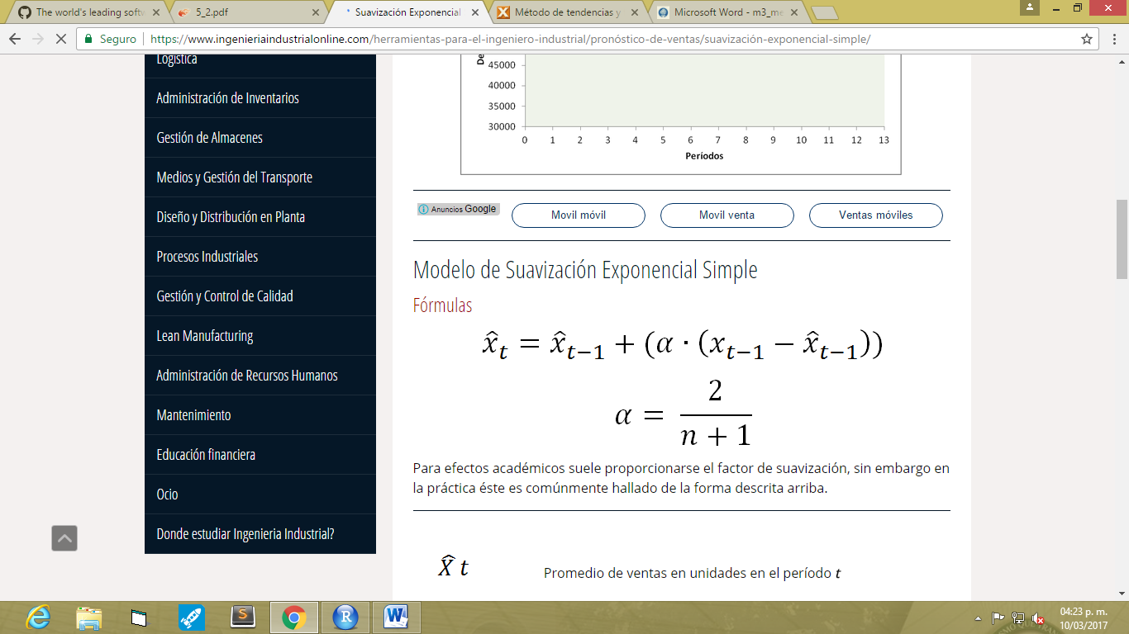Fórmula:

Dónde:

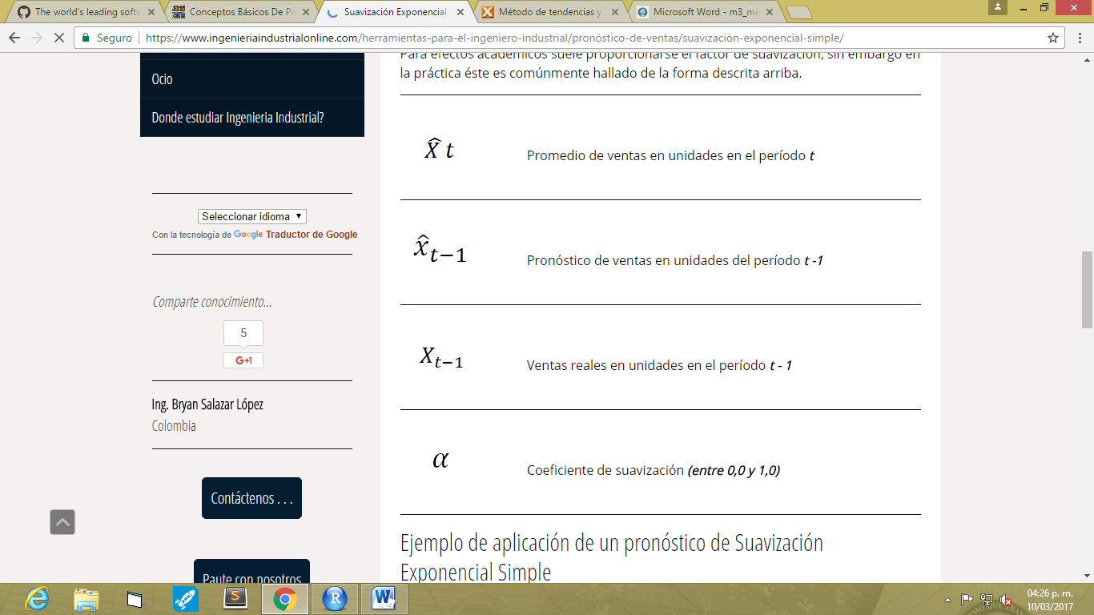

***Fórmula en R:*** ses (time series, number of periods for forecasting)

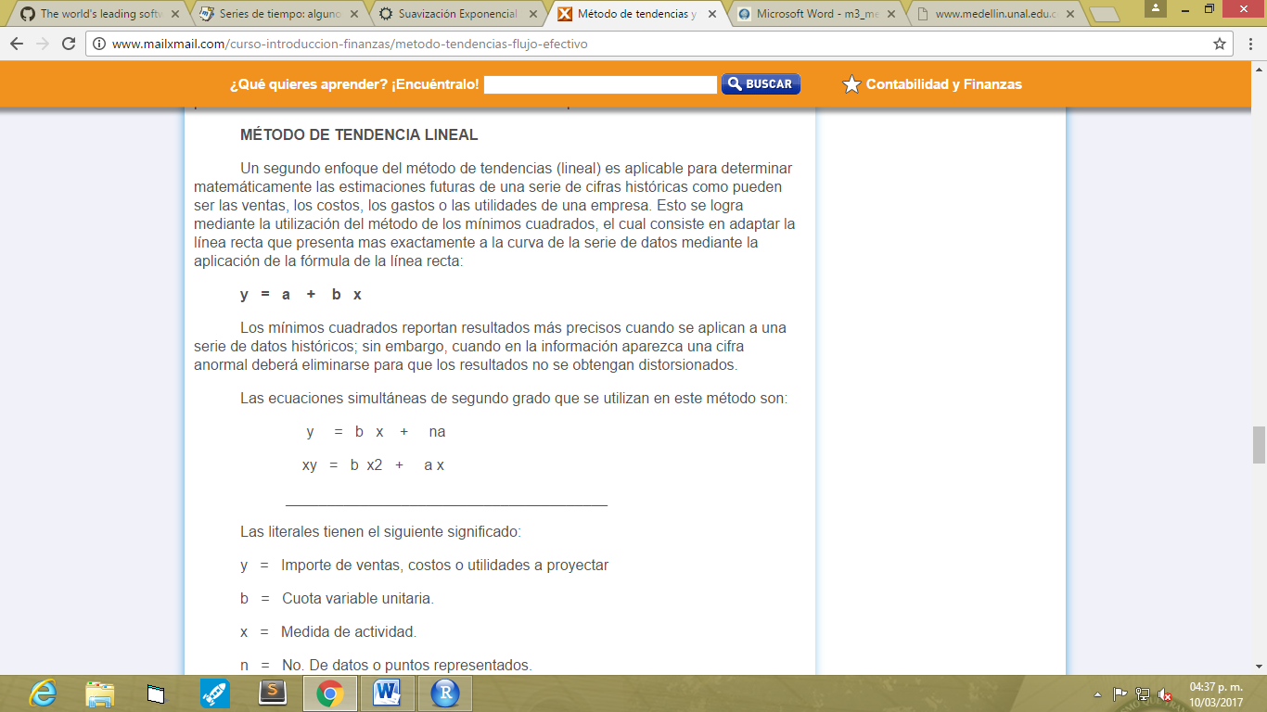***Método de tendencia lineal:*** es aplicable para determinar matemáticamente las estimaciones futuras de una serie de cifras históricas como pueden ser las ventas, los costos, los gastos o las utilidades de una empresa. Esto se logra mediante la utilización del método de los mínimos cuadrados, el cual consiste en adaptar la línea recta que presenta más exactamente a la curva de la serie de datos mediante la aplicación de la fórmula de la línea recta:

Los mínimos cuadrados reportan resultados más precisos cuando se aplican a una serie de datos históricos; sin embargo, cuando en la información aparezca una cifra anormal deberá eliminarse para que los resultados no se obtengan distorsionados.

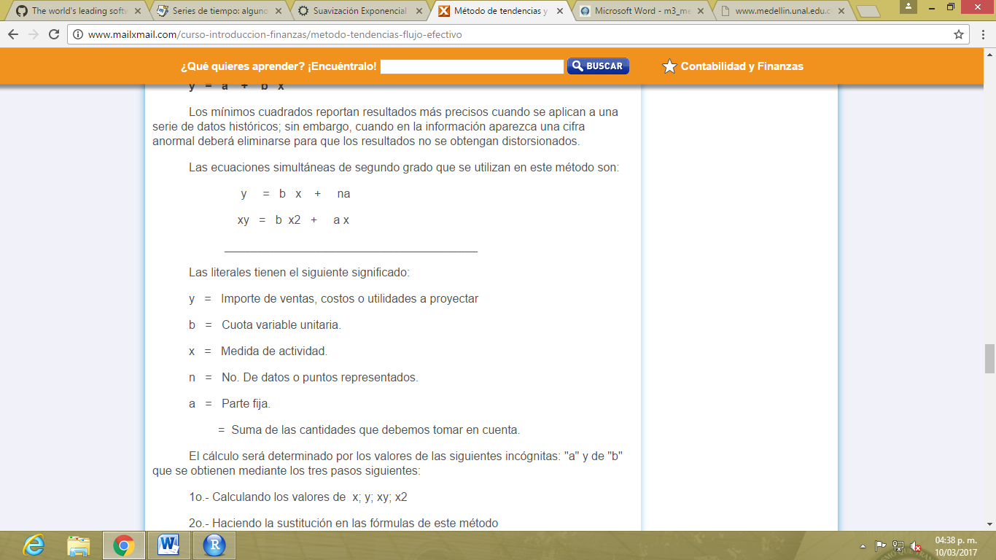Las ecuaciones simultáneas de segundo grado que se utilizan en este método son:

Las literales tienen el siguiente significado:

y = Importe de ventas, costos o utilidades a proyectar

b = Cuota variable unitaria.

x = Medida de actividad.

n = No. De datos o puntos representados.

a = Parte fija.

= Suma de las cantidades que debemos tomar en cuenta.

El cálculo será determinado por los valores de las siguientes incógnitas: "a" y de "b" que se obtienen mediante los tres pasos siguientes:

1°- Calculando los valores de x; y; xy; x2

2°- Haciendo la sustitución en las fórmulas de este método

3°- Resolviendo las ecuaciones para conocer el valor de "a" y de "b"

***Fórmula en R:*** holt(time series)

***Método de tendencia exponencial:*** Los datos deben tener un patrón de crecimiento exponencial, además, la ecuación que rige este tipo de curva es y = aebx, donde X es el valor de la variable independiente y Y el de la variable dependiente, e es el número de Euler (2.7182) aproximadamente, a es la pendiente y b es el punto donde corta la recta el eje vertical.

Para valorar una empresa o negocio podemos fijar nuestra atención en cómo serán sus futuros resultados, si bien es cierto que el futuro no siempre es igual que el pasado, analizar los ingresos del pasado reciente nos ayudara a darnos una idea de lo que puede ocurrir en el corto plazo.

Es una variación del método de Holt de tendencia lineal que permite que el nivel y la pendiente sean multiplicados en lugar de sumados.

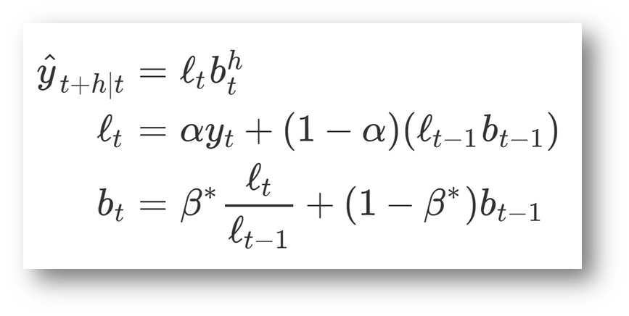

Se usa cuando la serie tiene un crecimiento constante de forma exponencial, pero no una pendiente constante.

*Fórmula en R:* holt(time series, exponential=TRUE)

**Método de tendencia Amortiguada:** El pronóstico generado por el método de Holt lineal muestra una tendencia constante (positiva o negativa) indefinidamente en el futuro, más extremo es el pronóstico generado por la tendencia exponencial que incluye un crecimiento o decremento exponencial. El problema es que estos pronósticos tienden a sobre pronosticar en el futuro. Es entonces que se introduce un parámetro para amortiguar la tendencia sobre un plano en el futuro. Existen 2 tipos:

Se utiliza cuando se quieren pronosticar tiempos lejanos

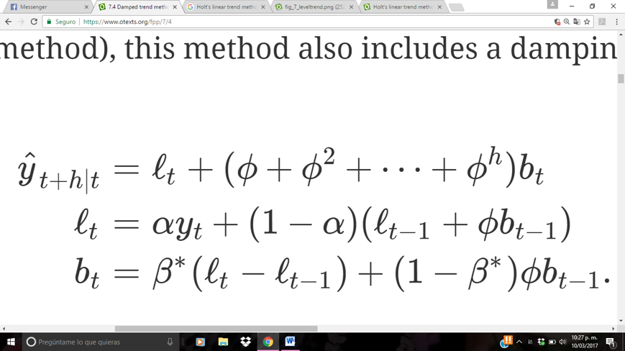Aditivo

Multiplicativo

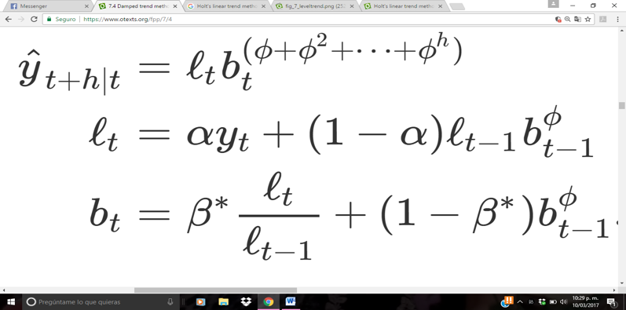

***Fórmula en R:*** holt(time series, damped=TRUE)